DODATOK SPRÁVY AUDÍTORA
o overení súladu výročnej správy s účtovnou závierkou k 31. 12. 2014

KÚPELE ŠTÓS, a. s.
Štós – kúpele, 044 26 Štós 235

Prešov, august 2015

DODATOK SPRÁVY AUDÍTORA O OVERENÍ SÚLADU VÝROČNEJ SPRÁVY S ÚČTOVNOU ZÁVIERKOU ÚČTOVNEJ JEDNOTKY

Pre spoločníkov KÚPELE ŠTÓS, a. s.
Štós – kúpele, 044 26 Štós 235

Overili sme účtovnú závierku účtovnej jednotky KÚPELE ŠTÓS, a. s., k 31. 12. 2014, ku ktorej sme dňa 07. mája 2015 vydali správu audítora v nasledujúcom znení:

„Správa o overení účtovnej závierky
Uskutočnili sme audit priloženej účtovnej závierky spoločnosti KÚPELE ŠTÓS, a. s., ktorá obsahuje súvahu k 31. decembru 2014, výkaz ziskov a strát a poznámky za rok končiaci k tomuto dátumu, ako aj prehľad významných účtovných zásad a účtovných metód a ďalšie vysvetľujúce poznámky.

Zodpovednosť vedenia spoločnosti za účtovnú závierku
Vedenie spoločnosti je zodpovedné za zostavenie a objektívnu prezentáciu tejto účtovnej závierky v súlade so Zákonom o účtovníctve č. 431/2002 Z. z. v znení jeho dodatkov a za návrh, implementáciu a zachovávanie interných kontrol, ktoré vedenie spoločnosti považuje za potrebné pre zostavenie účtovnej závierky, ktorá neobsahuje významné nesprávnosti v dôsledku podvodu alebo chyby, ďalej výber a uplatňovanie vhodných účtovných zásad a účtovných metód, ako aj uskutočnenie účtovných odhadov primeraných za daných okolností.

Zodpovednosť audítora
Našou zodpovednosťou je vyjadriť názor na túto účtovnú závierku na základe nášho auditu. Audit sme vykonali v súlade s medzinárodnými audítorskými štandardmi. Podľa týchto štandardov máme dodržiavať etické požiadavky, naplánovať a vykonať audit tak, aby sme získali primerané uistenie, že účtovná závierka neobsahuje významné nesprávnosti.

Súčasťou auditu je uskutočnenie postupov na získanie audítorských dôkazov o sumách a údajoch vykázaných v účtovnej závierke. Zvolené postupy závisia od úsudku audítora, vrátane posúdenia rizika významných nesprávností v účtovnej závierke, či už v dôsledku podvodu alebo chyby. Pri posudzovaní tohto rizika audítor berie do úvahy interné kontroly relevantné pre zostavenie a objektívnu prezentáciu účtovnej závierky účtovnej jednotky, aby mohol navrhnúť audítorské postupy vhodné za daných okolností, nie však za účelom vyjadrenia názoru na účinnosť interných kontrol účtovnej jednotky. Audit ďalej obsahuje zhodnotenie vhodnosti použitých účtovných zásad a účtovných metód a primeranosti účtovných odhadov uskutočnených manažmentom, ako aj zhodnotenie prezentácie účtovnej závierky ako celku.

2/3
ACCEPT AUDIT & CONSULTING, s.r.o., Baštová 38, 080 01 Prešov, SLOVAKIA
Member of JPA International, zapísaný v OR OS Prešov, Odd: Sro, vl.č. 2365/P
Bank. spojenie: 2929913262/1100; IČO: 31 709 117; IČ DPH: SK2020523857
bbaca@acceptaudit.com, www.acceptaudit.sk

Sme presvedčení, že audítorské dôkazy, ktoré sme získali, poskytujú dostatočný a vhodný základ pre náš názor.

Názor

Podľa nášho názoru účtovná závierka vyjadruje objektívne vo všetkých významných súvislostiach finančnú situáciu spoločnosti KÚPELE ŠTÓS, a. s., ktorá obsahuje súvahu k 31. decembru 2014 a výsledok jej hospodárenia a peňažné toky za rok končiaci k danému dátumu v súlade so Zákonom o účtovníctve.“

Overili sme taktiež súlad výročnej správy s vyššie uvedenou účtovnou závierkou. Za správnosť zostavenia výročnej správy je zodpovedné vedenie účtovnej jednotky. Našou úlohou je vydať na základe overenia stanovisko o súlade výročnej správy s účtovnou závierkou. Overenie sme vykonali v súlade s Medzinárodnými audítorskými štandardmi. Tieto štandardy požadujú aby audítor naplánoval a vykonal overenie tak, aby získal primeranú istotu, že informácie uvedené vo výročnej správe, ktoré sú predmetom zobrazenia v účtovnej závierke, sú vo všetkých významných súvislostiach v súlade s príslušnou účtovnou závierkou. Informácie uvedené vo výročnej správe sme posúdili s informáciami uvedenými v účtovnej závierke k 31. 12. 2014. Iné údaje a informácie, ako účtovné informácie získané z účtovnej závierky a účtovných kníh sme neoverovali. Sme presvedčení, že vykonané overovanie poskytuje primeraný podklad pre vyjadrenie názoru audítora.

Podľa nášho názoru sú uvedené účtovné informácie uvedené vo výročnej správe účtovnej jednotky KÚPELE ŠTÓS, a. s. za rok 2014 vo všetkých významných súvislostiach v súlade s účtovnou závierkou za účtovné obdobie, za ktoré sa vyhotovuje výročná správa.

V Prešove, 24. 08. 2015
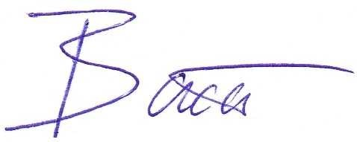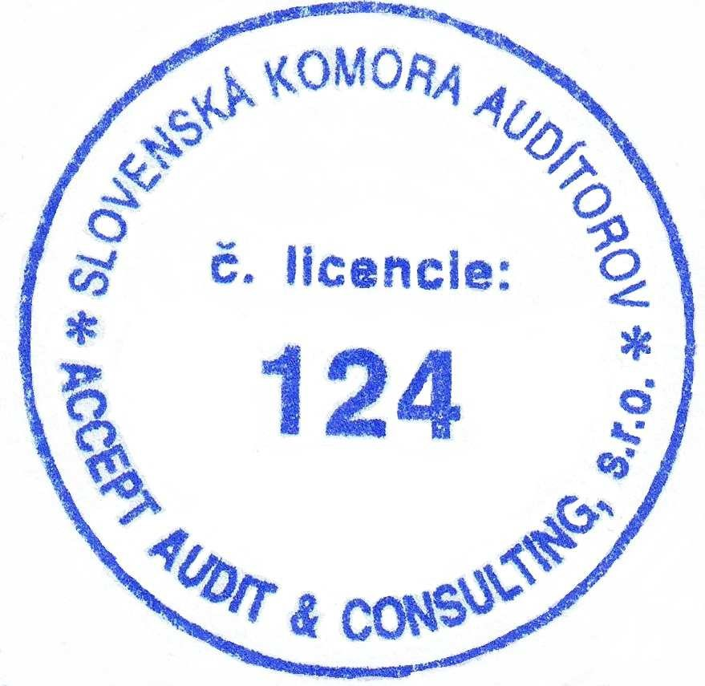
ACCEPT AUDIT & CONSULTING, s.r.o. Zodpovedný audítor: Baštová 38, 080 01 Prešov Ing. Branislav Bača, CA licencia SKAU č. 000124 licencia SKAU č. 955
OR OS Prešov, vl.č. 2365/P

3/3
ACCEPT AUDIT & CONSULTING, s.r.o., Baštová 38, 080 01 Prešov, SLOVAKIA
Member of JPA International, zapísaný v OR OS Prešov, Odd: Sro, vl.č. 2365/P
Bank. spojenie: 2929913262/1100; IČO: 31 709 117; IČ DPH: SK2020523857
bbaca@acceptaudit.com, www.acceptaudit.sk

